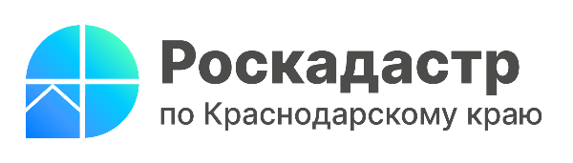

Краевой Роскадастр информирует об изменениях в порядке получения сведений из ЕГРН

С 1 января 2023 года изменен порядок получения сведений из Единого государственного реестра недвижимости (ЕГРН). Специалисты филиала ППК «Роскадастр» по Краснодарскому краю поясняют, какие нюансы при этом стоит учесть.
Согласно статье 62 Федерального закона № 218-ФЗ от 13.07.2015 года запрос и получение сведений из ЕГРН органами государственной власти и органами местного самоуправления, а также страховыми и кредитными организациями осуществляется только в электронной форме.
На бумажном носителе копии документов из реестровых дел предоставляются по запросам:
- судов, правоохранительных органов, имеющих в производстве дела, связанные с объектами недвижимости и (или) их правообладателями;
- органов, которые осуществляют оперативно-розыскную деятельность по основаниям статьи 7 Федерального закона № 144-ФЗ от 12.08.1995 года.
Запрос о предоставлении сведений из ЕГРН в электронном виде должен быть представлен по форме, установленной приказом Росреестра № П/0149 от 08.04.2021.
«При заполнении запроса о получении сведений из реестра недвижимости следует обратить внимание на полноту указанной заявителем информации, позволяющей определить объект недвижимости или субъект права (физическое или юридическое лицо), а также на наличие различных ошибок и опечаток», - сообщает начальник отдела подготовки сведений филиала ППК «Роскадастр» по Краснодарскому краю Светлана Черечеча.
Нередко ошибки возникают при указании кадастрового номера объекта, его адреса, площади или способа предоставления сведений (почтовый или электронный адрес).
Запрос, который не соответствует форме и порядку предоставления сведений из ЕГРН, считается неполученным и не рассматривается.
Запрашивая сведения о правах отдельного лица, нужно предоставлять полные данные о правообладателе, такие как:
- СНИЛС;
- ФИО;
- реквизиты документа, удостоверяющего личность, которые на момент предоставления запроса не актуальны (предыдущие паспортные данные).
Запрос можно направить следующими способами:
- в электронном виде путем заполнения формы запроса, размещенной на официальном сайте Росреестра;
- в личном кабинете правообладателя, размещенном на официальном сайте Росреестра;
- путем заполнения формы запроса, представленной на Госуслугах;
- посредством единой системы межведомственного электронного взаимодействия и подключаемых к ней региональных систем межведомственного электронного взаимодействия.
______________________________________________________________________________________________________
Пресс-служба филиала ППК «Роскадастр» по Краснодарскому краю
 | press23@23.kadastr.ru |  | https://t.me/kadastr_kuban

